"Мақта қолхаттарын беру арқылы қойма қызметі бойынша қызметтер көрсетуге лицензия беру, қайта ресімдеу, лицензияның телнұсқаларын беру" мемлекеттік көрсетілетін қызмет регламентін бекіту туралы
Күшін жойған
Батыс Қазақстан облысы әкімдігінің 2014 жылғы 3 маусымдағы № 138 қаулысы. Батыс Қазақстан облысы Әділет департаментінде 2014 жылғы 24 маусымда № 3573 болып тіркелді. Күші жойылды - Батыс Қазақстан облысы әкімдігінің 2015 жылғы 29 қыркүйектегі № 280 қаулысымен
Ескерту. Күші жойылды - Батыс Қазақстан облысы әкімдігінің 29.09.2015 № 280 қаулысымен.
"Қазақстан Республикасындағы жергілікті мемлекеттік басқару және өзін-өзі басқару туралы" 2001 жылғы 23 қаңтардағы, "Мемлекеттік көрсетілетін қызметтер туралы" 2013 жылғы 15 сәуірдегі Қазақстан Республикасының Заңдарын басшылыққа ала отырып Батыс Қазақстан облысының әкімдігі ҚАУЛЫ ЕТЕДІ:
1. Қоса беріліп отырған "Мақта қолхаттарын беру арқылы қойма қызметі бойынша қызметтер көрсетуге лицензия беру, қайта ресімдеу, лицензияның телнұсқаларын беру" мемлекеттік көрсетілетін қызмет регламенті бекітілсін.
2. Осы қаулының орындалуын бақылау Батыс Қазақстан облысы әкімінің орынбасары А. К. Өтеғұловқа жүктелсін.
3. Осы қаулы алғашқы ресми жарияланған күнінен кейін күнтізбелік он күн өткен соң қолданысқа енгізіледі.
Облыс әкімі | Н. Ноғаев

2014 жылғы 3 маусымдағы № 138
Батыс Қазақстан облысы
әкімдігінің қаулысымен
бекітілген
"Мақта қолхаттарын беру арқылы қойма
қызметі бойынша қызметтер көрсетуге
лицензия беру, қайта ресімдеу,
лицензияның телнұсқаларын беру"
мемлекеттiк көрсетілетін қызмет
регламенті
1. Жалпы ережелер
1. "Мақта қолхаттарын беру арқылы қойма қызметі бойынша қызметтер көрсетуге лицензия беру, қайта ресімдеу, лицензияның телнұсқаларын беру" мемлекеттік көрсетілетін қызмет (бұдан әрі - мемлекеттік көрсетілетін қызмет) Орал қаласы, Қ. Аманжолов көшесі, 75 мекенжайы бойынша орналасқан, телефондары: 51-27-42, 51-10-65, "Батыс Қазақстан облысының ауыл шаруашылығы басқармасы" мемлекеттік мекемесі (бұдан әрі - көрсетілетін қызметті беруші), сондай-ақ жеке және заңды тұлғаның (бұдан әрі - көрсетілетін қызметті алушы) электрондық цифрлық қолтаңбасы (бұдан әрі - ЭЦҚ) болған жағдайда www.e.gov.kz "электрондық үкімет" веб-порталы және www.elicense.kz "Е-лицензиялау" веб-порталы (бұдан әрі - ЭҮП) арқылы көрсетіледі.
2. Мемлекеттiк көрсетiлетiн қызметтiң нысаны: электрондық (ішінара автоматтандырылған) және (немесе) қағаз түрінде.
3. Мемлекеттік қызметті көрсету нәтижесі – мақта қолхаттарын беру арқылы қойма қызметі бойынша қызметтер көрсетуге лицензия (бұдан әрі - лицензия), қайта ресімдеу, лицензияның телнұсқасы немесе Қазақстан Республикасы Үкіметінің 2014 жылғы 15 ақпандағы № 94 қаулысымен бекітілген "Мақта қолхаттарын беру арқылы қойма қызметі бойынша қызметтер көрсетуге лицензия беру, қайта ресімдеу, лицензияның телнұсқаларын беру" мемлекеттік көрсетілетін қызмет стандартының (бұдан әрі - стандарт) 10-тармағында көзделген жағдайларда және негіздер бойынша мемлекеттік қызметті көрсетуден бас тарту туралы дәлелді жауап (бұдан әрі – бас тарту туралы дәлелді жауап).
2. Мемлекеттік қызмет көрсету процесінде
көрсетілетін қызметті берушінің құрылымдық
бөлімшелерінің (қызметкерлерінің)
іс-қимыл тәртібін сипаттау
4. Мемлекеттік қызмет көрсету бойынша рәсімді бастауға негіздеме:
ЭҮП арқылы, көрсетілетін қызметті алушының ЭЦҚ-мен куәландырылған электрондық құжат нысанындағы сұрау;
көрсетілетін қызметті берушіге өтініш берген кезде стандарттың 1-қосымшасына сәйкес нысан бойынша өтініш болып табылады.
5. Мемлекеттiк қызмет көрсету процесінiң құрамына кiретiн әрбiр рәсiмнiң (iс-қимылдың) мазмұны.
Лицензия берген кезде:
1) көрсетілетін қызметті берушінің кеңсе маманы көрсетілетін қызметті алушы стандарттың 9-тармағында көрсетілген қажетті құжаттарды (бұдан әрі – құжаттар) ұсынған сәттен бастап 30 (отыз) минут ішінде қабылдауды және оларды тіркеуді жүзеге асырады.
Нәтижесі – көрсетілетін қызметті берушінің басшысына құжаттарды бұрыштама қоюға жолдайды.
2) көрсетілетін қызметті берушінің басшысы 4 (төрт) сағат ішінде құжаттармен танысады және көрсетілетін қызметті берушінің жауапты орындаушысын белгілейді.
Нәтижесі – мемлекеттік қызметті көрсету үшін көрсетілетін қызметті берушінің жауапты орындаушысына құжаттарды жолдайды.
3) көрсетілетін қызметті берушінің жауапты орындаушысы 2 (екі) жұмыс күні ішінде ұсынылған құжаттардың толықтығын тексереді. Ұсынылған құжаттардың толық еместігі фактісі анықталған жағдайда көрсетілетін қызметті берушінің жауапты орындаушысы өтінішті одан әрі қараудан бас тарту туралы дәлелді жауапты дайындайды. Ұсынылған құжаттар толық болған жағдайда 6 (алты) жұмыс күні ішінде түскен құжаттармен танысып, лицензия жобасын немесе бас тарту туралы дәлелді жауапты дайындайды.
Нәтижесі – көрсетілетін қызметті берушінің басшысына лицензияны немесе бас тарту туралы дәлелді жауапты қол қою үшін жолдайды.
4) көрсетілетін қызметті берушінің басшысы 1 (бір) жұмыс күні ішінде лицензияға немесе бас тарту туралы дәлелді жауапқа қол қояды.
Нәтижесі – көрсетілетін қызметті берушінің кеңсесіне қол қойылған лицензияны немесе бас тарту туралы дәлелді жауапты жолдайды.
5) көрсетілетін қызметті берушінің кеңсе маманы көрсетілетін қызметті алушыға 30 (отыз) минут ішінде лицензияны немесе бас тарту туралы дәлелді жауапты береді.
Нәтижесі – көрсетілетін қызметті алушыға лицензияны немесе бас тарту туралы дәлелді жауапты беру.
Лицензияны қайта ресімдеу кезінде:
1) көрсетілетін қызметті берушінің кеңсе маманы көрсетілетін қызметті алушы құжаттарды ұсынған сәттен бастап 30 (отыз) минут ішінде қабылдауды және оларды тіркеуді жүзеге асырады.
Нәтижесі – құжаттарды көрсетілетін қызметті берушінің басшысына бұрыштама қоюға жолдайды.
2) көрсетілетін қызметті берушінің басшысы 1 (бір) жұмыс күні ішінде құжаттарды қарайды және көрсетілетін қызметті берушінің жауапты орындаушысын белгілейді.
Нәтижесі – көрсетілетін қызметті берушінің жауапты орындаушысына құжаттарды мемлекеттік қызметті көрсету үшін жолдайды.
3) көрсетілетін қызметті берушінің жауапты орындаушысы 5 (бес) жұмыс күні ішінде келіп түскен құжаттарды қарайды және лицензияны қайта ресімдейді немесе бас тарту туралы дәлелді жауапты дайындайды.
Нәтижесі – көрсетілетін қызметті берушінің басшысына қайта ресімделген лицензияны немесе бас тарту туралы дәлелді жауапты қол қою үшін жолдайды.
4) көрсетілетін қызметті берушінің басшысы 1 (бір) жұмыс күні ішінде лицензияға немесе бас тарту туралы дәлелді жауапқа қол қояды.
Нәтижесі – кеңсеге қол қойылған қайта ресімделген лицензияны немесе бас тарту туралы дәлелді жауапты жолдайды.
5) көрсетілетін қызметті берушінің кеңсе маманы көрсетілетін қызметті алушыға 30 (отыз) минут ішінде қайта ресімделген лицензияны немесе бас тарту туралы дәлелді жауапты береді.
Нәтижесі – көрсетілетін қызметті алушыға қайта ресімделген лицензияны немесе бас тарту туралы дәлелді жауапты беру.
Лицензияның телнұсқасын берген кезде:
1) көрсетілетін қызметті берушінің кеңсе маманы көрсетілетін қызметті алушы құжаттарды ұсынған сәттен бастап 30 (отыз) минут ішінде қабылдауды және оларды тіркеуді жүзеге асырады.
Нәтижесі – көрсетілетін қызметті берушінің басшысына құжаттарды бұрыштама қоюға жолдайды.
2) көрсетілетін қызметті берушінің басшысы 4 (төрт) сағат ішінде құжаттармен танысады және көрсетілетін қызметті берушінің жауапты орындаушысын белгілейді.
Нәтижесі – мемлекеттік қызметті көрсету үшін көрсетілетін қызметті берушінің жауапты орындаушысына құжаттарды жолдайды.
3) көрсетілетін қызметті берушінің жауапты орындаушысы 1 (бір) жұмыс күні ішінде келіп түскен құжаттарды қарайды және лицензияның телнұсқасын немесе бас тарту туралы дәлелді жауапты дайындайды.
Нәтижесі – көрсетілетін қызметті берушінің басшысына қол қою үшін лицензияның телнұсқасын немесе бас тарту туралы дәлелді жауапты жолдайды.
4) көрсетілетін қызметті берушінің басшысы 4 (төрт) сағат ішінде лицензияның телнұсқасына немесе бас тарту туралы дәлелді жауапқа қол қояды.
Нәтижесі – кеңсеге лицензияның қол қойылған телнұсқасын немесе бас тарту туралы дәлелді жауапты жолдайды.
5) көрсетілетін қызметті берушінің кеңсе маманы көрсетілетін қызметті алушыға 30 (отыз) минут ішінде лицензияның телнұсқасын немесе бас тарту туралы дәлелді жауапты береді.
Нәтижесі – көрсетілетін қызметті алушыға лицензияның телнұсқасын немесе бас тарту туралы дәлелді жауапты беру.
3. Мемлекеттік қызмет көрсету процесінде
көрсетілетін қызметті берушінің құрылымдық
бөлімшелерінің (қызметкерлерінің)
өзара іс-қимыл тәртібін сипаттау
6. Мемлекеттiк қызмет көрсету процесiне қатысатын көрсетілетін қызметті берушінiң құрылымдық бөлiмшелерiнiң (қызметкерлерiнiң) тiзбесi:
1) көрсетілетін қызметті берушінің басшысы;
2) көрсетілетін қызметті берушінің кеңсе маманы;
3) көрсетілетін қызметті берушінің жауапты орындаушысы.
7. Әрбір рәсімнің (іс-қимылдың) ұзақтығын көрсете отырып, құрылымдық бөлiмшелер (қызметкерлер) арасындағы рәсiмдердiң (iс-қимылдардың) реттілігінің сипаттамасы әрбір рәсімнің (іс-қимылдың) өту блок-схемасымен сүйемелденеді, лицензияны беру кезінде осы регламенттің 1-қосымшасында, лицензияны қайта ресімдеу кезінде осы регламенттің 2-қосымшасында, лицензияның телнұсқасын беру кезінде осы регламенттің 3-қосымшасында көрсетілген.
4. Мемлекеттiк қызмет көрсету процесiнде
ақпараттық жүйелердi пайдалану
тәртiбiн сипаттау
8. ЭҮП арқылы мемлекеттiк қызмет көрсету кезіндегі көрсетілетін қызметті алушының өтініш беру және рәсiмдердiң (iс-қимылдардың) реттілігін сипаттау:
1) көрсетілетін қызметті алушы өзінің ЭЦҚ тіркеу куәлігінің көмегімен порталда тіркелуді жүзеге асырады, ол көрсетілетін қызметті алушының компьютерінің интернет-браузерінде сақталады (ЭҮП-да тіркелмеген көрсетілетін қызметті алушылар үшін жүзеге асырылады);
2) 1 - процесс – көрсетілетін қызметті алушының компьютерінің интернет-браузеріне ЭЦҚ тіркеу куәлігі жалғанады, көрсетілетін қызметті алушы мемлекеттік көрсетілетін қызметті алу үшін ЭҮП-да парольды енгізу процесі (авторизациялау процесі);
3) 1 - шарт – ЭҮП-да бизнес-сәйкестендіру нөмірінің (бұдан әрі - БСН), жеке сәйкестендіру нөмірінің (бұдан әрі - ЖСН) логині и паролі арқылы тіркелген көрсетілетін қызметті алушы туралы мәліметтердің дұрыстығы тексеріледі;
4) 2 - процесс – көрсетілетін қызметті алушының мәліметтерінде кемшіліктердің болуына байланысты ЭҮП-да авторизациялаудан бас тарту туралы хабарлама қалыптастырылады;
5) 3 - процесс – көрсетілетін қызметті алушы осы регламентте көрсетілген қызметті таңдайды, экранға қызмет көрсетуге арналған сұраныс нысаны шығады және көрсетілетін қызметті алушы нысанды оның құрылымы мен үлгілік талаптарын ескере отырып толтырады (мәліметтер енгізеді), сұрау нысанына электрондық түрде қажетті құжаттарды тіркейді;
6) 4 - процесс – "электрондық үкіметтің" төлем шлюзінде (бұдан әрі - ЭҮТШ) қызметке ақы төлеу, бұдан кейін бұл ақпарат "Е-лицензиялау" мемлекеттік деректер базасы ақпараттың жүйесіне (бұдан әрі - "Е-лицензиялау" МДБ АЖ) келіп түседі;
7) 2 - шарт – "Е-лицензиялау" МДБ АЖ-да қызметті көрсету үшін төлем фактісін тексеру;
8) 5 - процесс – "Е-лицензиялау" МДБ АЖ-да қызмет көрсету үшін төлемнің болмауына байланысты сұратылып отырған қызметтен бас тарту туралы хабарлама қалыптастырылады;
9) 6 - процесс – сұрауды куәландыру (қол қою) үшін көрсетілетін қызметті алушы ЭЦҚ тіркеу куәлігін таңдайды;
10) 3 - шарт – ЭҮП-да ЭЦҚ тіркеу куәлігінің қолданылу мерзімі және кері қайтарылған (жойылған) тіркеу куәліктерінің тізімінде болмауы, сондай-ақ сұрауда көрсетілген БСН/ЖСН, ЭЦҚ тіркеу куәлігінде көрсетілген БСН/ЖСН арасындағы мәліметтердің сәйкестігі тексеріледі;
11) 7 - процесс – көрсетілетін қызметті алушының ЭЦҚ-ның расталмауына байланысты сұратылған қызметтен бас тарту туралы хабарлама қалыптастырылады;
12) 8 - процесс – қызметті алу үшін толтырылған сұрау нысанын (енгізілген мәліметтерді) көрсетілетін қызметті алушының ЭЦҚ көмегімен куәландыру (қол қою);
13) 9 - процесс – электрондық құжатты (көрсетілетін қызметті алушының сұрауын) "Е-лицензиялау" МДБ АЖ-де тіркеу және сұрауды "Е-лицензиялау" МДБ АЖ-де өңдеу;
14) 4 - шарт – көрсетілетін қызметті беруші көрсетілетін қызметті алушының біліктілік талаптарына және лицензияны беруге негіздемелерге сәйкестігін тексереді;
15) 10 - процесс – "Е-лицензиялау" МДБ АЖ-да көрсетілетін қызметті алушының мәліметтерінде кемшіліктердің болуына байланысты сұратылып отырған қызметтен бас тарту туралы хабарлама қалыптастырылады;
16) 11 - процесс – көрсетілетін қызметті алушы ЭҮП-де қалыптастырылған қызмет нәтижесін (электрондық лицензияны) алады. Электрондық құжат көрсетілетін қызметті берушінің ЭЦҚ пайдалана отырып қалыптастырылады.
9. ЭҮП арқылы мемлекеттiк қызмет көрсету процесiнде ақпараттық жүйелердi қолдану тәртiбiнің нақты сипаттамасы осы регламенттiң 4-қосымшасында көрсетілген.
10. Көрсетілетін қызметті беруші арқылы мемлекеттiк қызмет көрсету кезіндегі көрсетілетін қызметті алушының өтініш беру және рәсiмдердiң (iс-қимылдардың) реттілігін сипаттау:
1) 1 - процесс – көрсетілетін қызметті берушінің қызметкері мемлекеттік қызметті көрсеу үшін "Е-лицензиялау" МДБ АЖ-де логин және парольді енгізеді (авторизациялау процесі);
2) 1 - шарт – логин және пароль арқылы "Е-лицензиялау" МДБ АЖ-де көрсетілетін қызметті берушінің тіркелген қызметкері туралы мәліметтердің дұрыстығы тексеріледі;
3) 2 - процесс – көрсетілетін қызметті беруші қызметкерінің мәліметтерінде кемшіліктердің болуына байланысты "Е-лицензиялау" МДБ АЖ-де авторизациялаудан бас тарту туралы хабарлама қалыптастырылады;
4) 3 - процесс – көрсетілетін қызметті берушінің қызметкері осы регламентте көрсетілген қызметті таңдайды, экранға қызмет көрсетуге арналған сұраныс нысаны шығады және көрсетілетін қызметті берушінің қызметкері көрсетілетін қызметті алушының мәліметтерін енгізеді;
5) 4 - процесс – "электрондық үкіметтің" шлюзі (бұдан әрі - ЭҮШ) арқылы "Жеке тұлғалар" мемлекеттік деректер қорына (бұдан әрі – ЖТ МДҚ) немесе "Заңды тұлғалар" мемлекеттік деректер қорына (бұдан әрі - ЗТ МДҚ) көрсетілетін қызметті алушының мәліметтері туралы сұрау жолданады;
6) 2 - шарт – ЖТ МДҚ/ЗТ МДҚ көрсетілетін қызметті алушы мәліметтерінің болуы тексеріледі;
7) 5 - процесс – ЖТ МДҚ/ЗТ МДҚ-да көрсетілетін қызметті алушы мәліметтерінің болмауына байланысты мәліметтерді алуға мүмкіндіктің жоқтығы туралы хабарлама қалыптастырылады;
8) 6 - процесс – сұрау салу нысаны қағаз түріндегі құжаттардың болуы туралы белгісі бар бөлігінде толтырылады және көрсетілетін қызметті берушінің қызметкері көрсетілетін қызметті алушы ұсынған қажетті құжаттарды сканерлейді және оларды сұрау нысанына жалғайды;
9) 7 - процесс – "Е-лицензиялау" МДБ АЖ-да сұранысты тіркеу және "Е-лицензиялау" МДБ АЖ-да қызметті өңдеу;
10) 3 - шарт – көрсетілетін қызметті беруші көрсетілетін қызметті алушының біліктілік талаптарына және лицензияны беруге негіздемелерге сәйкестігін тексереді;
11) 8 - процесс – "Е-лицензиялау" МДБ АЖ-да көрсетілетін қызметті алушының мәліметтерінде кемшіліктердің болуына байланысты сұратылып отырған қызметтен бас тарту туралы хабарлама қалыптастырылады;
12) 9 - процесс – көрсетілетін қызметті алушы "Е-лицензиялау" МДБ АЖ-да қалыптастырылған қызмет нәтижесін (электрондық лицензия) алады. Электрондық құжат көрсетілетін қызметті берушінің уәкілетті тұлғасының ЭЦҚ пайдалану арқылы қалыптастырылады.
11. Көрсетілетін қызметті беруші арқылы мемлекеттiк қызмет көрсету процесiнде ақпараттық жүйелердi қолдану тәртiбiнің нақты сипаттамасы осы регламенттiң 5-қосымшасында көрсетілген.
12. Мемлекеттік қызмет көрсету процесінде рәсімдердің (іс-қимылдардың) реттілігін, көрсетілетін қызметті берушінің құрылымдық бөлімшелерінің (қызметкерлерінің) өзара іс-қимылдарының толық сипаттамасы осы регламенттің 6-қосымшасына сәйкес мемлекеттік қызмет көрсетудің бизнес-процестерінің анықтамалығында көрсетіледі.
13. Мемлекеттік қызметтерді көрсету мәселелері бойынша көрсетілетін қызметті берушілердің және (немесе) олардың лауазымды адамдарының шешімдеріне, әрекетіне (әрекетсіздігіне) шағымдану тәртібі стандарттың 3-тарауына сәйкес жүзеге асырылады.
"Мақта қолхаттарын беру
арқылы қойма қызметі бойынша
қызметтер көрсетуге лицензия
беру, қайта ресімдеу,
лицензияның телнұсқаларын беру"
мемлекеттік көрсетілетін
қызмет регламентіне
1-қосымша
Лицензия беру кезіндегі әрбір рәсімнің
(іс-қимылдың) ұзақтығын көрсете отырып,
әрбір іс-қимылдың (рәсімнің) өту
блок-схемасы

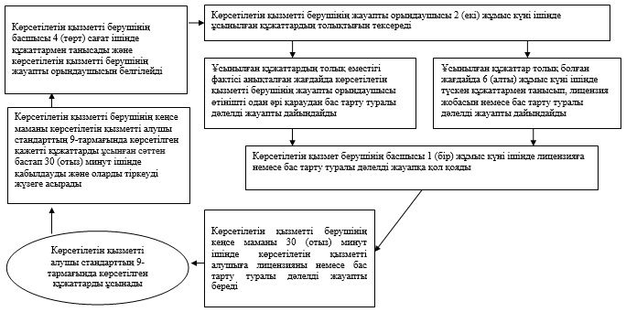

"Мақта қолхаттарын беру
арқылы қойма қызметі бойынша
қызметтер көрсетуге лицензия
беру, қайта ресімдеу,
лицензияның телнұсқаларын беру"
мемлекеттік көрсетілетін
қызмет регламентіне
2-қосымша
Лицензияны қайта ресімдеу кезіндегі
әрбiр рәсiмнiң (iс-қимылдың) ұзақтығын
көрсете отырып, әрбір рәсiмнiң
(iс-қимылдың) өту
блок-схемасы

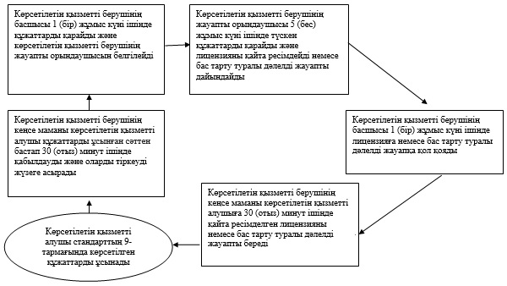

"Мақта қолхаттарын беру
арқылы қойма қызметі бойынша
қызметтер көрсетуге лицензия
беру, қайта ресімдеу,
лицензияның телнұсқаларын беру"
мемлекеттік көрсетілетін
қызмет регламентіне
3-қосымша
Лицензияның телнұсқасын беру кезіндегі
әрбiр рәсiмнiң (iс-қимылдың) ұзақтығын
көрсете отырып, әрбір рәсiмнiң
(iс-қимылдың) өту
блок-схемасы

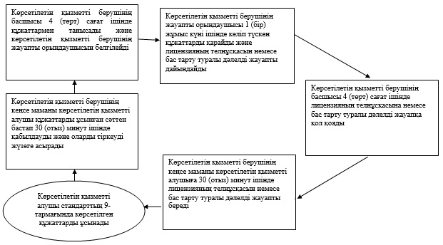

"Мақта қолхаттарын беру
арқылы қойма қызметі бойынша
қызметтер көрсетуге лицензия
беру, қайта ресімдеу,
лицензияның телнұсқаларын беру"
мемлекеттік көрсетілетін
қызмет регламентіне
4-қосымша
ЭҮП арқылы мемлекеттiк қызмет көрсету
процесiнде ақпараттық жүйелердi пайдалану
тәртiбi

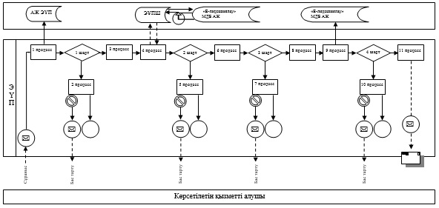

"Мақта қолхаттарын беру
арқылы қойма қызметі бойынша
қызметтер көрсетуге лицензия
беру, қайта ресімдеу,
лицензияның телнұсқаларын беру"
мемлекеттік көрсетілетін
қызмет регламентіне
5-қосымша
Көрсетілетін қызметті беруші арқылы
мемлекеттiк қызмет көрсету процесiнде
ақпараттық жүйелердi пайдалану
тәртiбi

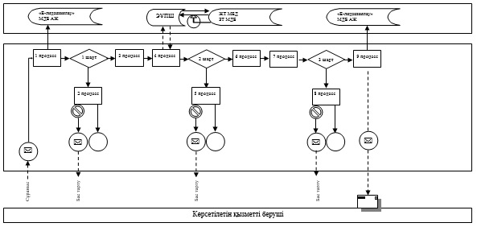
Шартты белгілер:
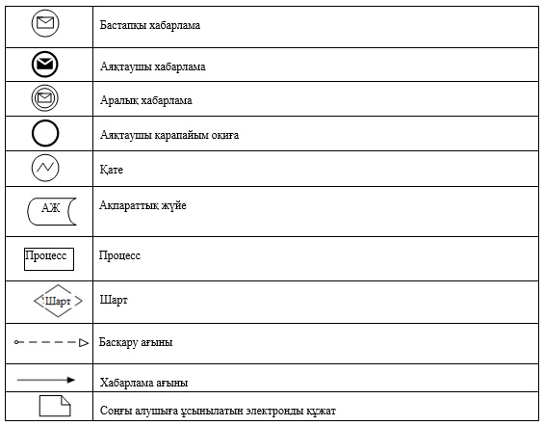

"Мақта қолхаттарын беру
арқылы қойма қызметі бойынша
қызметтер көрсетуге лицензия
беру, қайта ресімдеу,
лицензияның телнұсқаларын беру"
мемлекеттік көрсетілетін
қызмет регламентіне
6-қосымша
"Мақта қолхаттарын беру арқылы қойма
қызметі бойынша қызметтер көрсетуге
лицензия беру, қайта ресімдеу,лицензияның
телнұсқаларын беру" мемлекеттік қызмет
көрсетудің бизнес-процестерінің
анықтамалығы

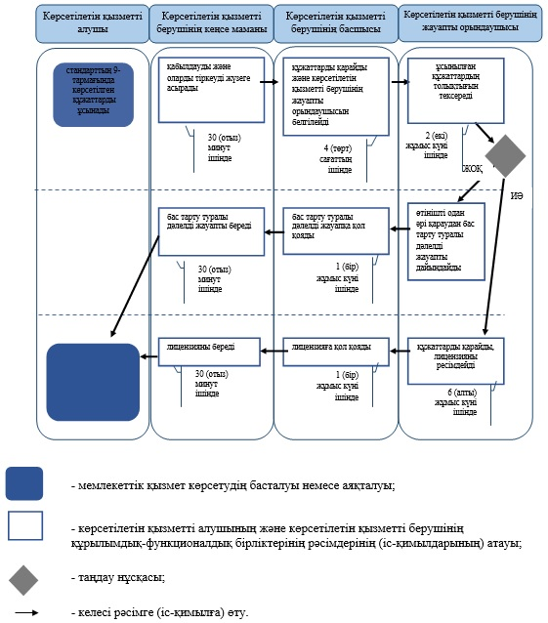

© 2012. Қазақстан Республикасы Әділет министрлігінің «Қазақстан Республикасының Заңнама және құқықтық ақпарат институты» ШЖҚ РМК

